Структура технологического паспорта пищеблока образовательной организации

ПАСПОРТ

Пищеблока Муниципальное бюджетное общеобразовательное учреждение
« Средняя общеобразовательная школа № 22» с. Кневичи Артемовского городского округа
_________________________
наименование образовательной организации

Адрес месторасположения село Кневичи, пер. Русский 5

Телефон 842337 3-96-63 эл почта: knevichi.sch.22@mail.ru

Содержание

1.Общие сведения об образовательной организации:
- численность обучающихся по возрастным группам,
в том числе численность льготной категории обучающихся
2.Состояние уровня охвата горячим питанием по возрастным
группам обучающихся
3. Инженерное обеспечение пищеблока
-водоснабжение
-горячее водоснабжение
- отопление
- водоотведение
-вентиляция помещений
4. Проектная мощность (план-схема расположения помещений) пищеблока
5. Материально-техническое оснащение пищеблока
6. Характеристика помещения и оборудования, план-схема столовой
7. Штатное расписание работников пищеблока – укажите количество и укажите, что не в штате.

- Общие сведения об образовательной организации, указываются следующая информация:
Руководитель образовательной организации: Глдун Галина Анатольенва
Ответственный за питание обучающихся: Тонкошкурова Анна Викторовна
Численность педагогического коллектива 38
Количество классов по уровням образования 1-11
Количество посадочных мест 95
Площадь обеденного зала 150.2

№ п\п | Классы | Количество классов | Численность  обучающихся,  всего чел. | В том числе льготной категории, чел.
1 | 1 | 3 | 84 | 84
2 | 2 | 4 | 86 | 86
3 | 3 | 4 | 81 | 81
4 | 4 | 3 | 69 | 69
5 | 5 | 3 | 89 | -
6 | 6 | 3 | 60 | -
7 | 7 | 3 | 56 | -
8 | 8 | 3 | 61 | -
9 | 9 | 3 | 68 | -
10 | 10 | 1 | 19 | -
11 | 11 | 1 | 24 | -

2. Охват горячим питанием по возрастным группам обучающихся

Охват двухразовым горячим питанием по возрастным группам обучающихся
№ п\п | Контингент по группам обучающихся | Численность, чел. | Охвачено горячим питанием
 |  |  | Количество, чел. | % от числа обучающихся
1 | Учащиеся 1-4 классов | 42 | 42 | 6
 | в т.ч. учащиеся льготных категорий | 42 | 42 | 6
2 | Учащиеся 5-8 классов | 11 | 11 | 1.5
 | в т.ч. учащиеся льготных категорий | 11 | 11 | 1.5
 | в т.ч. за родительскую плату | - | - | -
3 | Учащиеся 9-11 классов | 3 | 3 | 0.4
 | в т.ч. учащиеся льготных категорий | 3 | 3 | 0.4
 | в т.ч. за родительскую плату | - | - | -
 | Общая количество учащихся всех возрастных групп | 56 | 56 | 8
 | в том числе льготных категорий | 56 | 56 | 8

3. Инженерное обеспечение пищеблока

Водоснабжение | централизованное
Горячее водоснабжение | централизованное
Отопление | централизованное
Водоотведение | централизованное
вентиляция помещений | комбинированная

4. Проектная мощность (план-схема расположения помещений) пищеблока

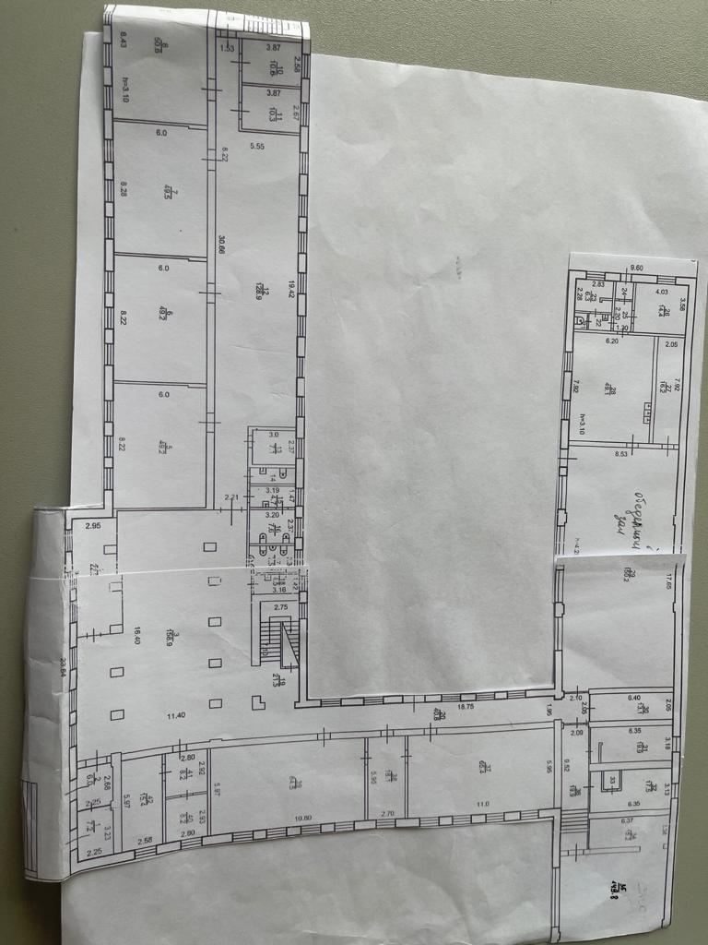

5. Материально-техническое оснащение пищеблока:

Перечень помещений и их площадь м²
(перечень и площадь помещений в зависимости от модели предоставления питания)
№ п/п | Наименование  цехов и помещений | Площадь помещения м²
 |  | Столовые школьно базовые | Столовые, работающие на сырье | Столовые  доготовочные | Раздаточные, буфеты
1 | Складские помещения |  | 16.2
2 | Производственные помещения |  | 49.1
2.1 | Овощной цех (первичной обработки овощей) |  | - |  | -
2.2 | Овощной цех (вторичной обработки овощей) |  | - |  | -
2.3 | Мясорыбный цех |  | - | - | -
2.4 | Доготовочный цех | - | - |  | -
2.5 | Горячий цех |  | 49.1 |  | -
2.6 | Холодный цех |  | 16.2 |  | -
2.7 | Мучной цех |  | - | - | -
2.8 | Раздаточная |  | 4
2.9 | Помещение для резки хлеба |  | - | - | -
2.10 | Помещение для обработки яиц |  | - | - | -
2.11 | Моечная кухонной посуды |  | 10 |  | -
2.12 | Моечная столовой посуды |  | 10 |  | -
2.13 | Моечная и кладовая тары |  | - |  | --
2.14 | Производственное помещение буфета-раздаточной | - | - | -  -
2.15 | Посудомоечная буфета-раздаточной | - | - | -
3 | Комната для приема пищи (персонал) |  | -

6. Характеристика технологического оборудования пищеблока

№ п/п | Наименование  цехов и помещений | Характеристика оборудования
 |  | наименование оборудования | количество  единиц оборудования | дата его выпуска | даты начала его  эксплуатации | процента изношенности оборудования
1 | Склад | Холодильная ветрина | 1 | 2019 | 2019 | 20
2 | Склад | Морозильная ларь | 1 | 2013 | 2013 | 70
3 | Горячий цех | Пароконвектомат | 1 | 2020 | 2020 | 15
4 | Горячий цех | Морозильная камера | 2 | 2005 | 2005 | 70
5 | Горячий цех | Электроплита с духовым шкафом | 1 | 2013 | 2013 | 70
6 | Моечная | Машина посудомоечная | 1 | 2021 | 2021 | 10
7 | Горячий цех | Машина тестомесильная | 1 | 2019 | 2019 | 20

6.1. Дополнительные характеристики обслуживания оборудования:
№ п/п | Наименование  технологического оборудования | Характеристика мероприятий
 |  | наличие договора на техосмотр | наличие договора на проведение метрологических работ | проведение ремонта | план приобретения нового и замена старого оборудования | ответственный за состояние оборудования | график санитарной обработки оборудования
1 | Тепловое | В наличии | да | да | - | Директор | В наличии
2 | Механическое | В наличии | да | да | - | Директор | В наличии
3 | Холодильное | В наличии | да | да | - | Директор | В наличии
4 | Весоизмери-тельное | В наличии | да | да | - | Директор | В наличии

7. Штатное расписание работников пищеблока

№ п/п | Наименование  должностей | Характеристика персонала столовой
 |  | Кол-во ставок | укомплектованность | базовое  образование | квалификационный  разряд | стаж  работы | наличие медкнижки
1 | Повар- технолог | 1 | 1 | Средне-специальное | 5 | От 3 лет | Да
2 | Рабочие кухни (помощники повара) | 2 | 2 | Среднее |  | От 3 лет | Да

